* Nama : Raihan Adinata
* NIM : 2411089004
* Matkul : Proyek

Sistem Informasi Kepegawaian Sekolah

* Fitur :

1. Admin
2. Kelola Data Pegawai
3. Kelola Data Absensi
4. Kelola Data Gaji
5. Data Jadwal Mengajar
6. Kelola Data Laporan Evaluasi Kinerja
7. Kelola Data Pengguna / User
8. Kepala Sekolah
9. Data Absensi
10. Data Laporan Evaluasi Kinerja
11. Data Pegawai
12. Data Gaji
13. Data Evaluasi Kerja
14. Data Jadwal Mengajar
15. Guru
16. Data Pegawai
17. Data Gaji
18. Data Laporan Evaluasi Kerja
19. Data Jadwal Mengajar

d. Staf Teknisi  
 1. Data Absensi

* **Alur Bisnis**

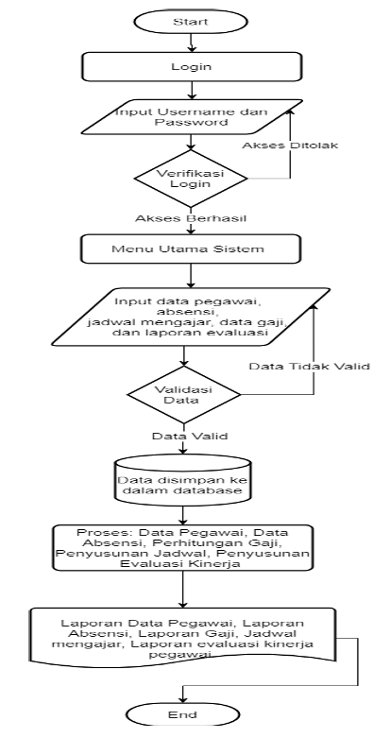

* **Use Case**

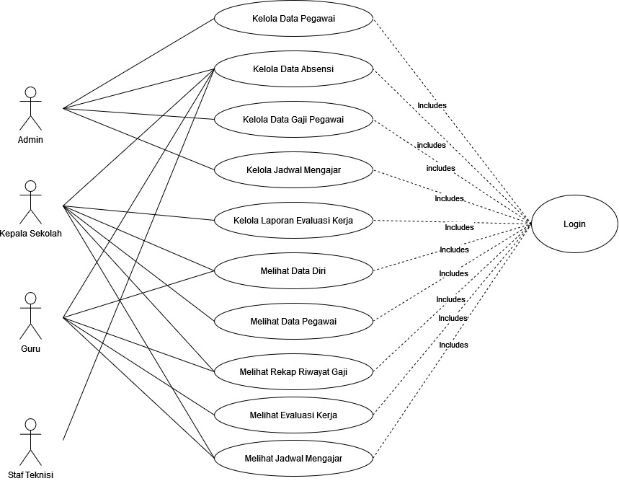

Keterangan :

Aktor:

1. Admin

- Bertanggung jawab mengelola data penting dalam sistem seperti data pegawai,  
 absensi, gaji, dan jadwal mengajar.

2. Kepala Sekolah

- Memiliki peran untuk memonitor dan mengevaluasi kinerja, serta melihat data  
 pegawai dan jadwal mengajar.

3. Guru

- Akses terbatas hanya untuk melihat data pribadi, jadwal mengajar, rekap gaji, dan  
 evaluasi kinerja sendiri.

4. Staf Teknisi

- Hanya Memiliki Akses untuk melakukan pengisian Data Absensi.

Penjelasan Use Cases:

1. Login (Diakses oleh semua aktor)

- Semua aktor harus login terlebih dahulu sebelum mengakses fitur pada sistem.

2. Kelola Data Pegawai (Admin)

- Admin mengelola informasi pegawai seperti penambahan, pengeditan, atau  
 penghapusan data pegawai.

3. Kelola Data Absensi (Admin & Staf Teknisi)

- Admin mengatur data absensi pegawai, seperti pencatatan kehadiran dan izin. Staf  
 Teknisi juga mempunyai akses untuk pengisian Data Absensi.

4. Kelola Data Gaji Pegawai (Admin)

- Admin mengelola informasi terkait gaji pegawai, termasuk penghitungan dan  
 pelaporan gaji.

5. Kelola Jadwal Mengajar (Admin)

- Admin bertanggung jawab membuat dan mengelola jadwal mengajar untuk guru dan  
 pegawai.

6. Kelola Laporan Evaluasi Kinerja (Admin)

- Admin mengelola data evaluasi kinerja yang akan digunakan oleh kepala sekolah.

7. Melihat Data Diri (Kepala Sekolah dan Pegawai)

- Kepala Sekolah dan Pegawai dapat melihat informasi pribadi masing-masing.

8. Melihat Data Pegawai (Kepala Sekolah)

- Kepala sekolah dapat melihat seluruh data pegawai di sekolah.

9. Melihat Rekap Riwayat Gaji (Kepala Sekolah dan Pegawai)

- Pegawai dapat melihat riwayat gaji pribadi, sementara kepala sekolah bisa melihat  
 rekap gaji pegawai.

10. Melihat Evaluasi Kinerja (Kepala Sekolah dan Pegawai)

- Pegawai dapat melihat evaluasi kinerja mereka sendiri. Kepala sekolah juga bisa  
 memonitor kinerja pegawai.

11. Melihat Jadwal Mengajar (Kepala Sekolah dan Pegawai)

- Kepala sekolah dan pegawai dapat melihat jadwal mengajar yang telah disusun.

* **Activity Diagram**

1. Admin

- Activity Diagram Data Pegawai Oleh Admin :

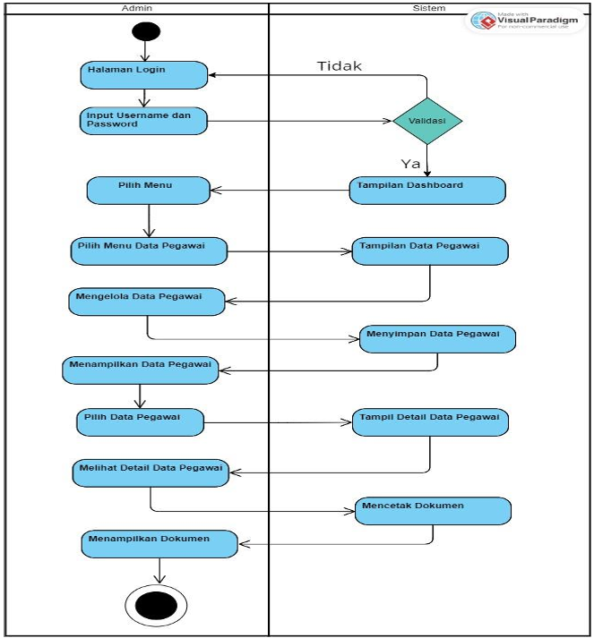

- Activity Diagram Data Absensi Oleh Admin

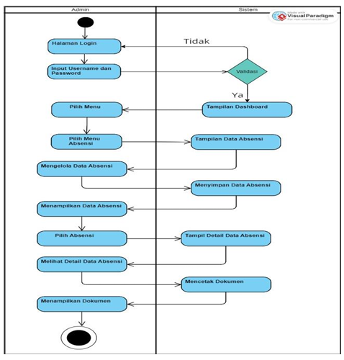

- Activity Diagram Data Gaji oleh Admin

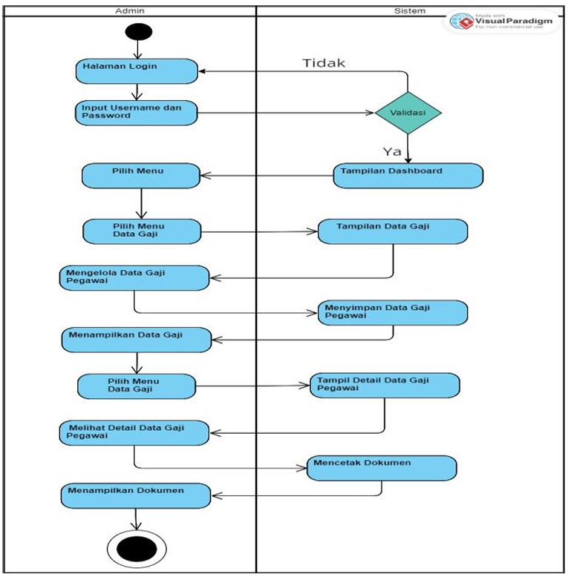

- Activity Diagram Data Jadwal Mengajar oleh Admin

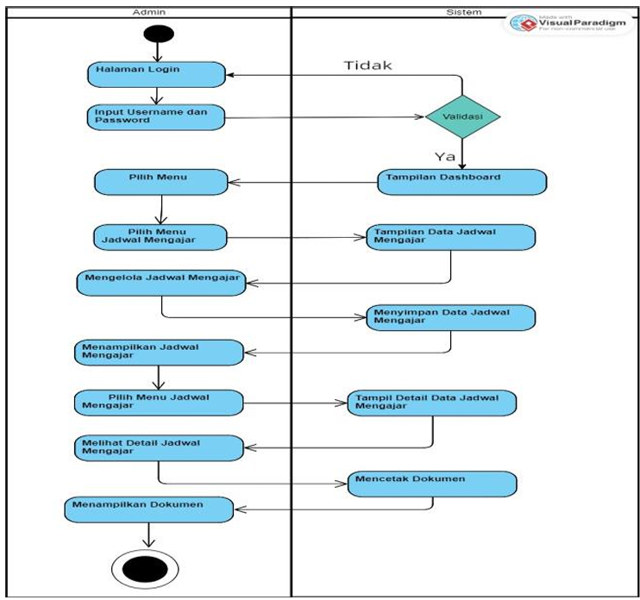

- Activity Diagram Data Evaluasi Kinerja oleh Admin

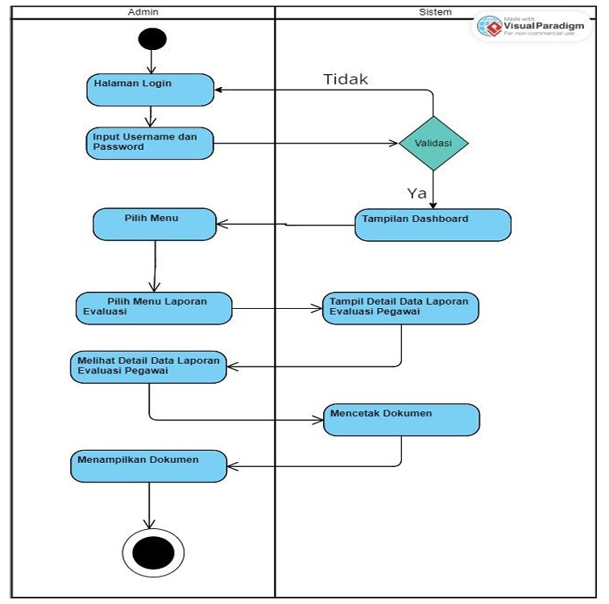

b. Guru

- Activity Diagram Data Absensi oleh Guru

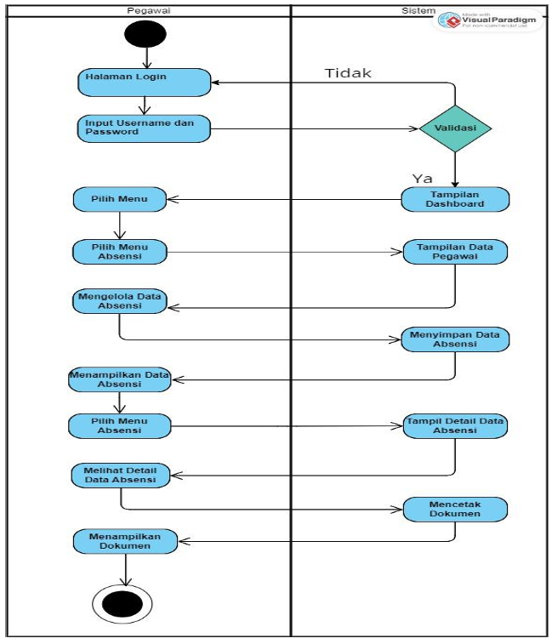

- Activity Diagram Data Gaji oleh Guru

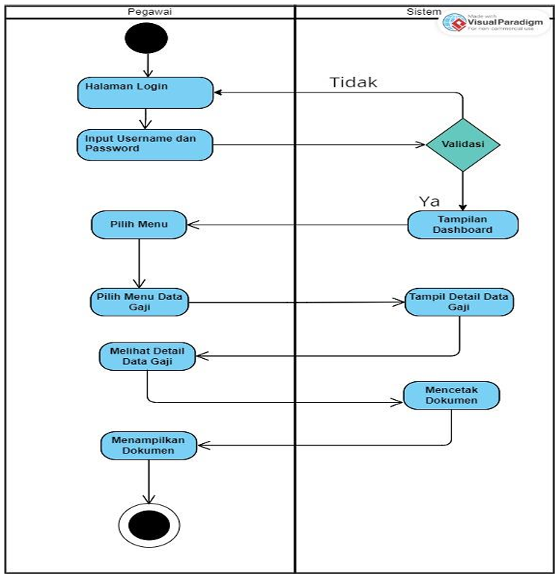

- Activity Diagram Data Jadwal Mengajar oleh Guru

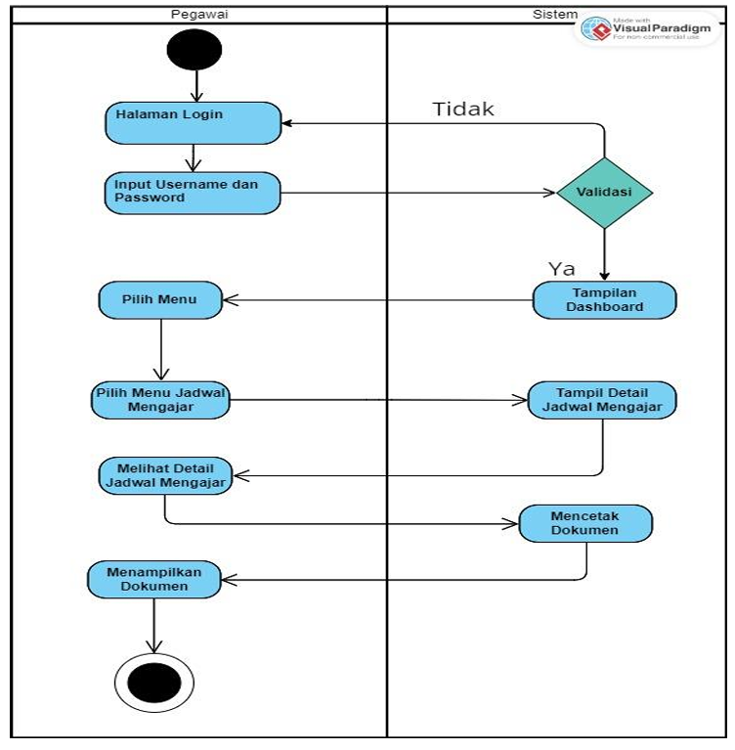

c. Kepala Sekolah

- Activity Diagram Data Pegawai oleh Kepala Sekolah

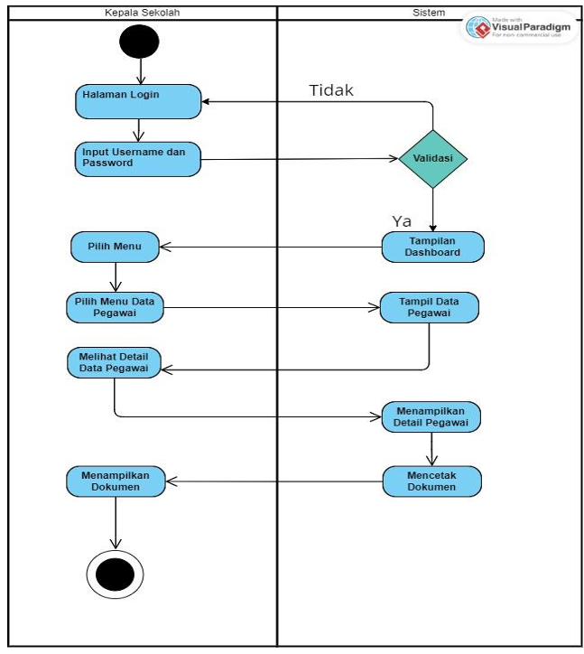

- Activity Diagram Data Absensi oleh Kepala Sekolah

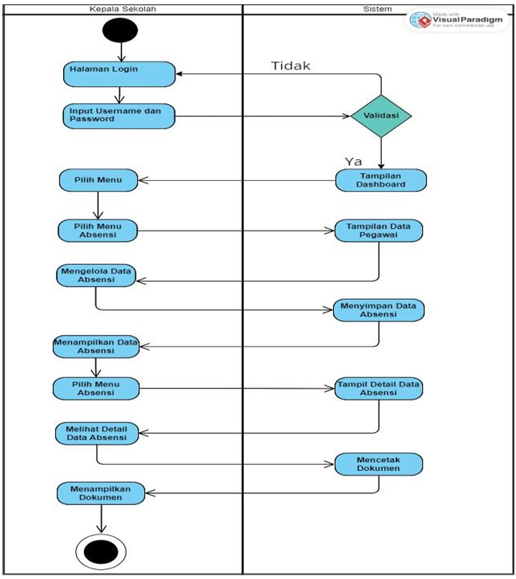

- Activity Diagram Data Gaji oleh Kepala Sekolah

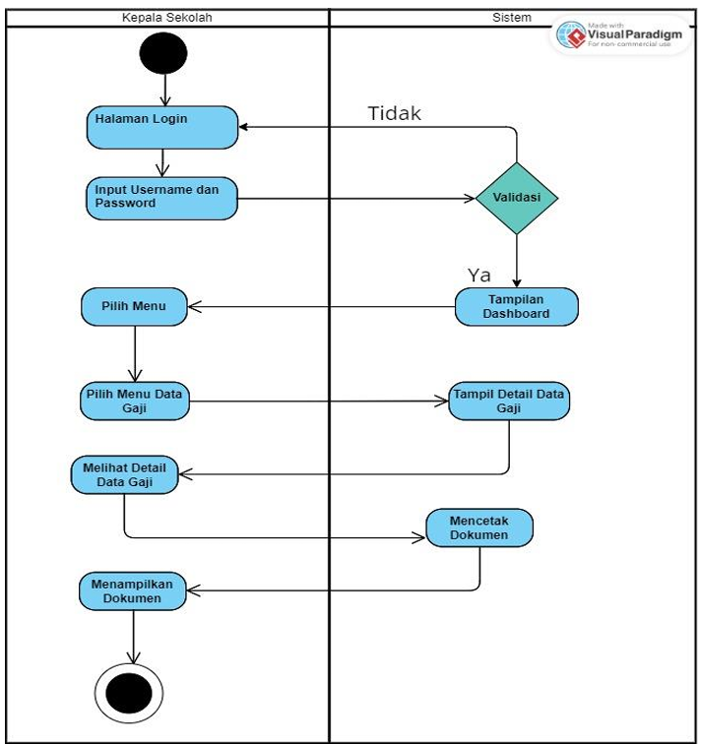

- Activity Diagram Data Kinerja Pegawai oleh Kepala Sekolah

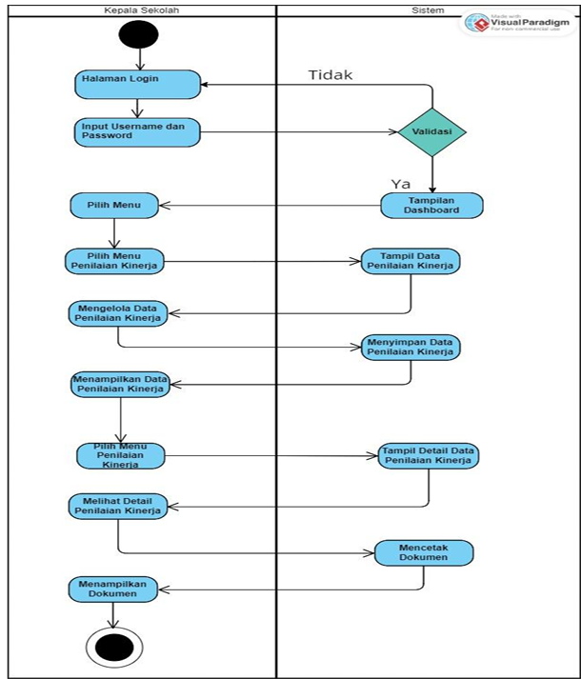

* **Sequence Diagram**

1. Sequence Diagram Login

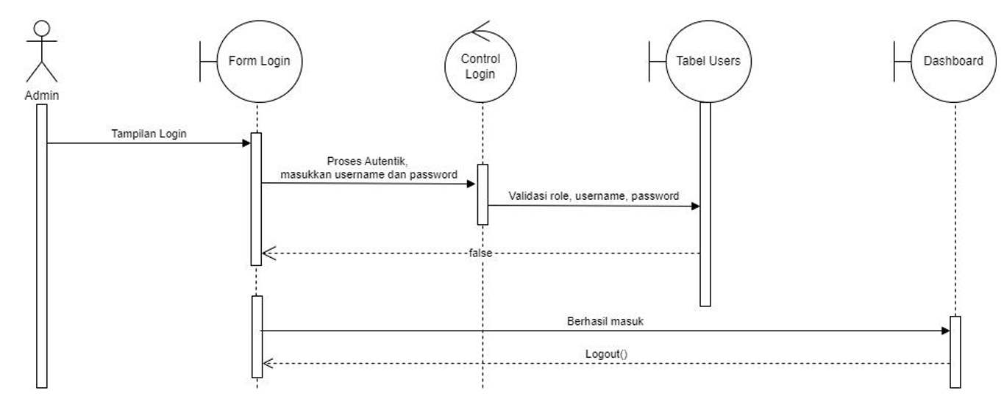

1. Sequence Diagram Kelola Data Pegawai

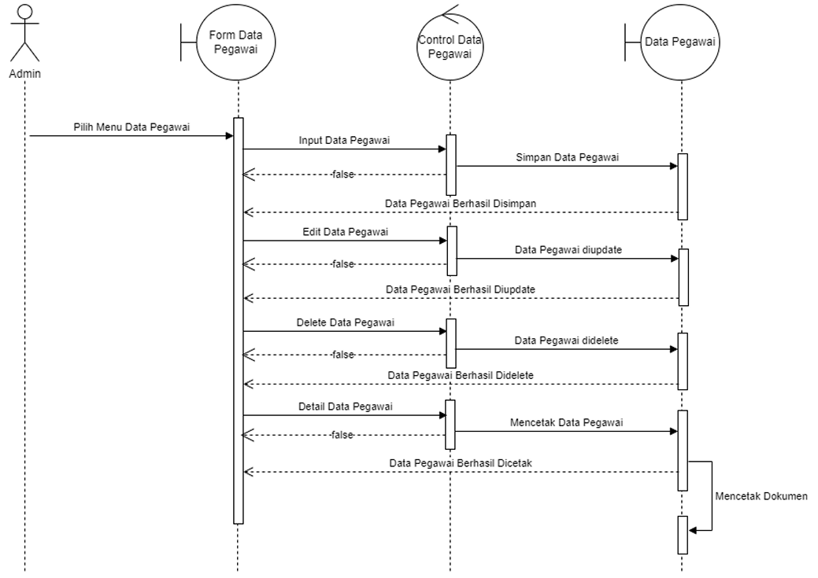

1. Sequence Diagram Kelola Data Absensi

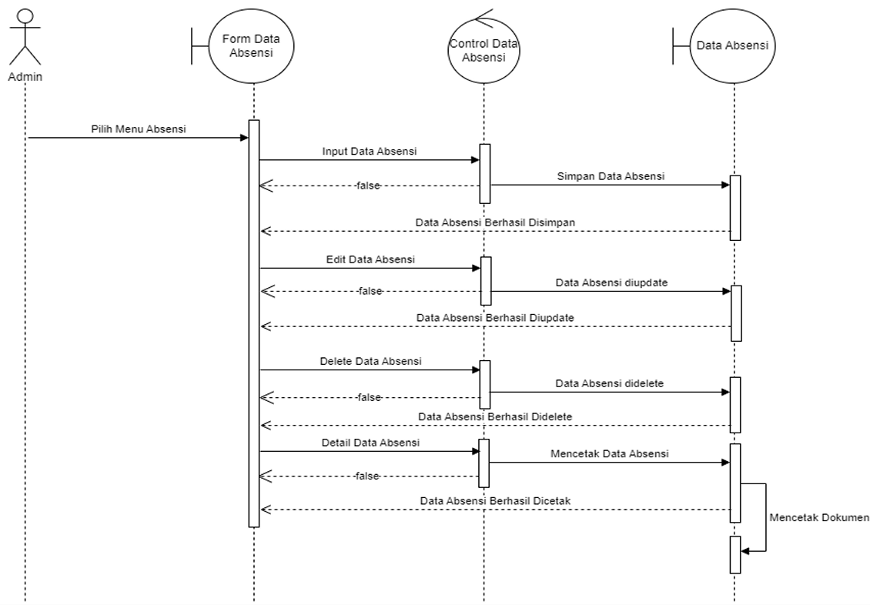

1. Sequence Diagram Kelola Data Gaji

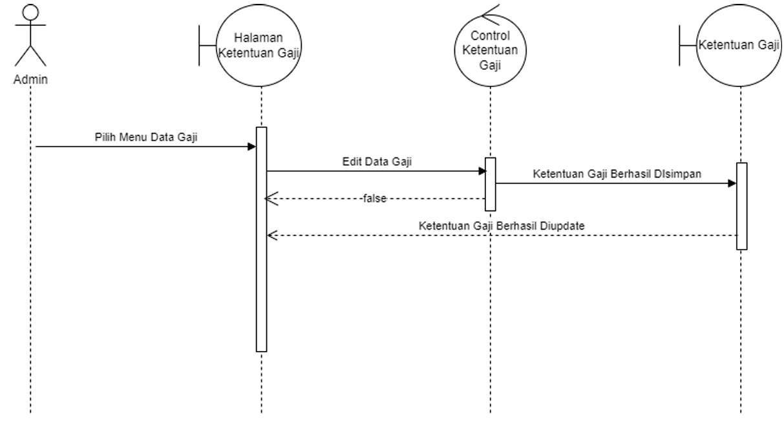

1. Sequence Diagram Data Jadwal Mengajar

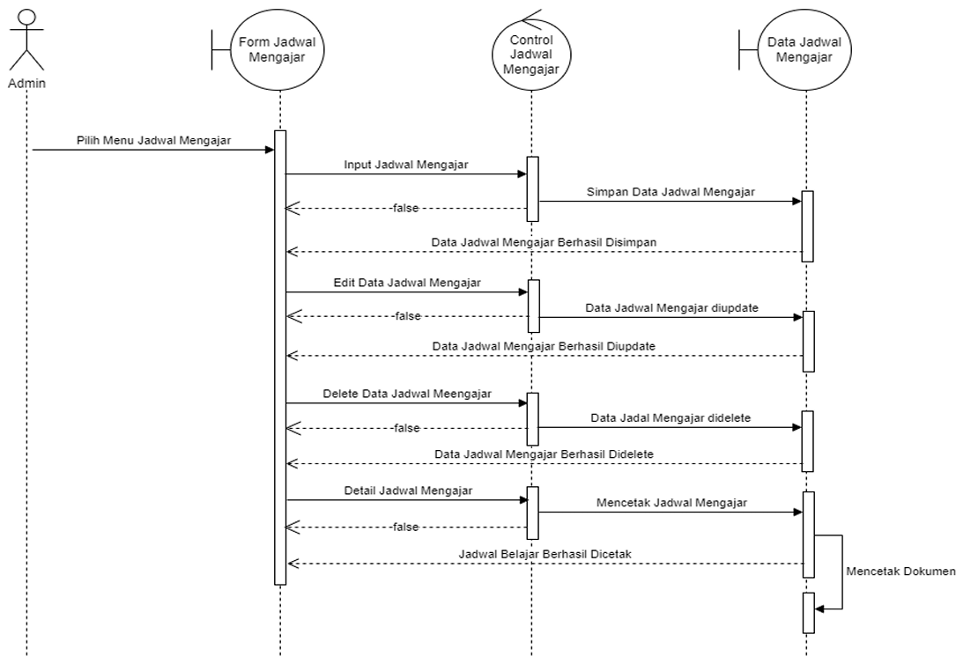

1. Sequence Diagram Data Kinerja Pegawai

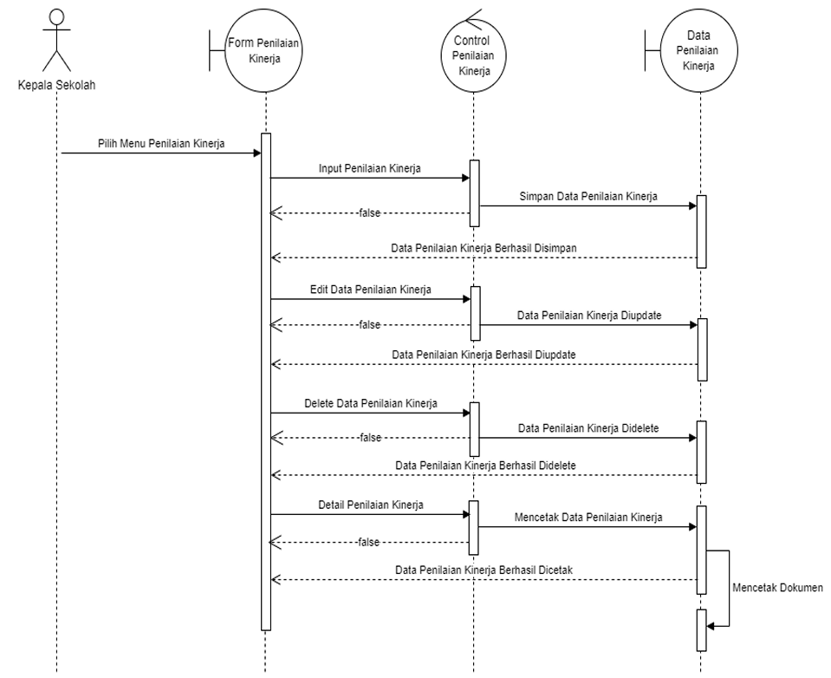

* **Class Diagram**

